安全衛生に関する教材等の申込用紙(正会員専用)
公益社団法人全国産業資源循環連合会

協会名： | 担当者名：
研修会開催日：令和 年 月 日
通信欄：
※到着日希望、配送先住所（セミナー会議室)等のご指定があればご記入ください。配送先の指定がなければ協会住所へ送付します。

※教材は５０冊から、チラシは５０部から受け付けます。
産業廃棄物処理業におけるリスクアセスメント  (カラーパンフレット) |  |  | 産業廃棄物処理業におけるリスクアセスメント  （資料集）
リスクアセスメントの基本的事項から各事業場で導入するための具体的手法等がまとめたものです。  各都道府県協会で実施するリスクアセスメントに係る研修会で使用する資料です。  ご希望冊数（最小５０冊から）  冊 | 1,837円  （税込、送料別）  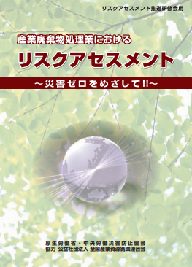 |  | 各都道府県協会で実施するリスクアセスメントに係る研修会で使用する資料です。  ご希望冊数（最小５０冊から）  冊 | 781円  （税込、送料別）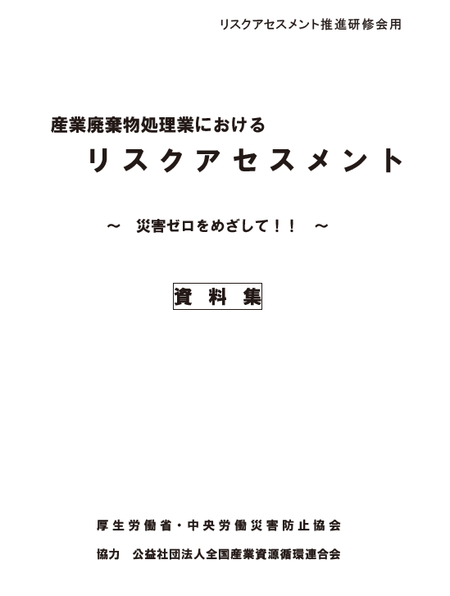
モデル安全衛生規程及び解説 |  |  | 未熟練労働者に対する安全衛生教育マニュアル
労働安全衛生法を基本として、各事業場において安全衛生管理体制を構築するための事項および労働災害防止のために実施すべき事項を規定し、その解説を加えたものです。  各都道府県協会で実施する安全衛生規程に係る研修会で使用する資料です。  ご希望冊数（最小５０冊から）  冊 | 550円  （税込、送料別）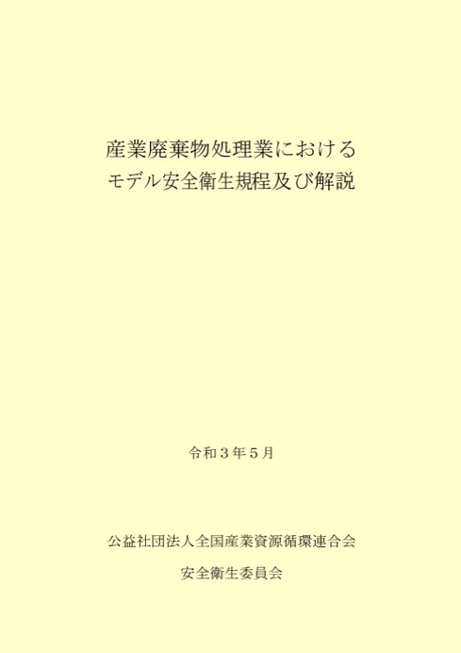 |  | 本マニュアルは中小規模事業場における雇入れ時や作業内容変更時等の安全衛生教育に役立つよう、作成されたものです。  ご希望冊数（最小５０冊から）  冊 | 2,574円  （税込、送料別）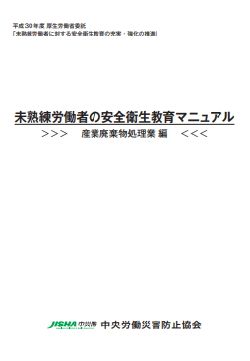
労働災害防止計画周知用チラシ |  |  | 安全衛生啓発パンフレット
都道府県協会と連合会が一丸となって取り組んでいる労働災害防止計画を事業者等に周知するためのチラシです。  ご希望部数（最小５０部から）  部 | 無償提供  (在庫限り、送料別)  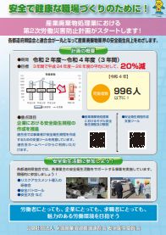 |  | 本パンフレットは安全衛生の重要性や安全衛生に係る基本的な取り組み、連合会で作成している支援ツール等について紹介しています。  ご希望部数（最小５０部から）  部 | 無償提供  (在庫限り、送料別)  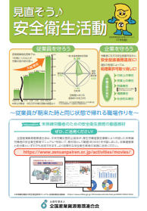
安全衛生チェックリスト
各事業場の安全衛生活動への取組状況を自己診断するためのツールとして活用可能な内容となっています。  ご希望部数（最小５０部から）  部 | 無償提供  (在庫限り、送料別)  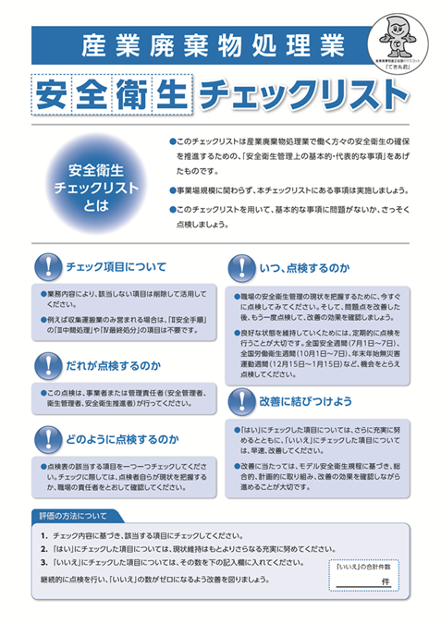
申込Mail:jigyo@zensanpairen.or.jp
電話：03-3224-0811
2022/6～

